附件一：
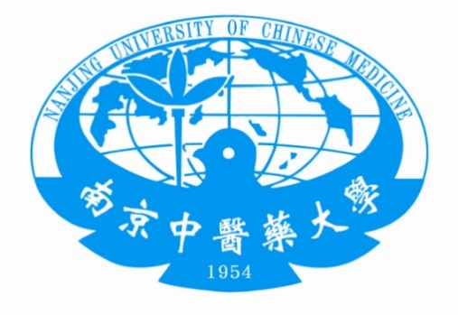

南京中医药大学
中医药交叉创新团队申报表

团队名称：
二级单位：
团队负责人：
依托实验室：
学科领域： | （学科一）
 | （学科二）
 | （学科三）

南京中医药大学科学技术处
2021年制
一、基本信息
负 责 人 | 姓名 |  |  | 性别
 | 学位 |  |  | 出生年月 |  | ****年**月
 | 职称 |  |  | 研究领域
 | 手机 |  |  | 电子邮箱
团队核心成员 | 姓名 | 性别 | 年龄 | 学位 | 职称 |  | 研究领域 | 工作单位

二、研究目标（100字以内）

三、研究基础（500字以内）

四、研究方向（500字以内）

五、研究计划与预期成果（500字以内）
2021年：

2022年：

2023年：

六、建设意义（300字以内）

